Фамилия, имя

Прочитай текст

Рыбалка
Вова ловит рыбу. И Саша с ним. У Вовы окуни. У Саши сомы. У Ани ведро. Там много рыбы.

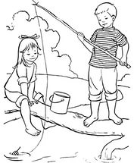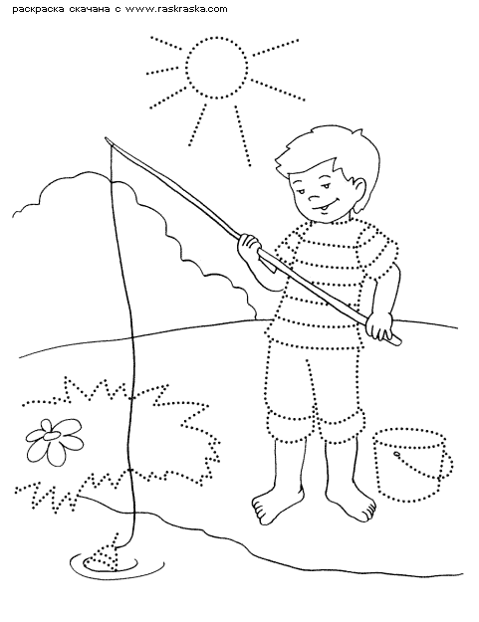

Фамилия, имя_______________________________класс____

Задание 1.
1) Найди в тексте ответ на вопрос: Где были дети?
2) Выбери правильный ответ.
3) Отметь его «+».

в лесу
на реке
на лугу

Задание 2. Обозначь «+» слова, которые называют рыб:

синица
окунь
червяк
удочка

Задание 3.
- Внимательно прочитай первое предложение в тексте.
- А теперь прочитай данное предложение.
- Сравни их.
- Если есть ошибки, исправь их.
вова ловит рыбу.

Задание 4. Отметь «+» высказывание, с которым ты согласен (а):

В реке водится много рыбы.
В реке рыбы мало.
В реке рыбы нет.

Задание 5.
- Найди в тексте третье предложение.

- Выпиши из него слово,
называющее рыбу._________________________

- Подчеркни в нём гласные буквы.

- Раздели это слово на слоги.

- Поставь в слове ударение.
Задание 6. Запиши цифрами, сколько рыбок нарисовал художник на каждой картинке.

Задание 6. Запиши цифрами, сколько рыбок нарисовал художник на каждой картинке.

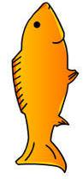

Найди закономерность. Запиши цифрой, сколько рыбок должно быть на следующей картинке.

Задание 7.
1)Рассмотри схему.
2)Выбери рисунки, которые относятся к живой природе. 3)Соедини эти рисунки стрелками с названием.
Живая природа
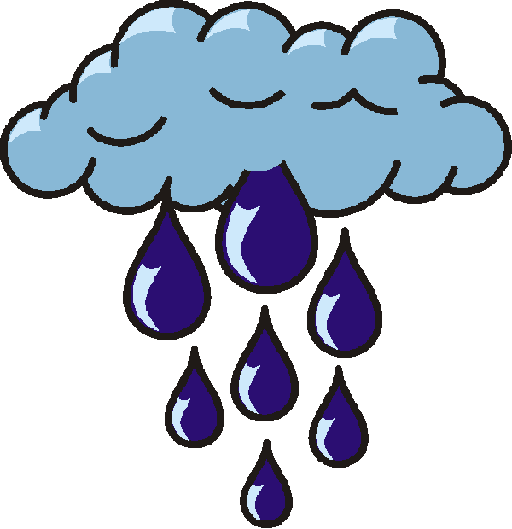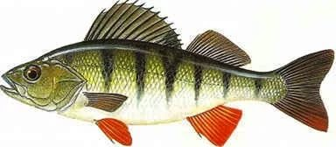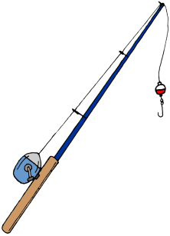
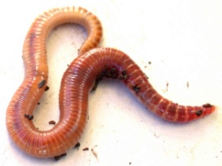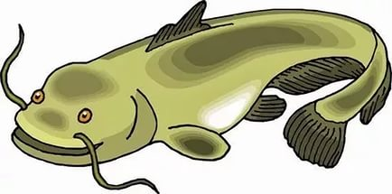
Задание 8.
Вопрос 1: Запиши цифрой, сколько мальчиков было на рыбалке?

Ответ:

Вопрос 2: Запиши цифрой, сколько девочек было на рыбалке?

Ответ:

Вопрос 3:
1) Кого больше на реке девочек или мальчиков?
2) Сравни.
3) Поставь нужный знак ( >, < ):

Ответ: …

Вопрос 4: Запиши цифрой, сколько всего детей на рыбалке?

Ответ:

Задание 9.
1) Как называется текст?
2) Отметь «+» правильный ответ.
- На реке.
- Рыбалка.
- На охоте.

Задание 10.
- Проверь свою работу и оцени её.

- Отметь уровень выполнения на линейке знаком X.

Низкий Высокий

Средний

